**BD1 - ACADEMICO**



**BD2 - EMPRESA**

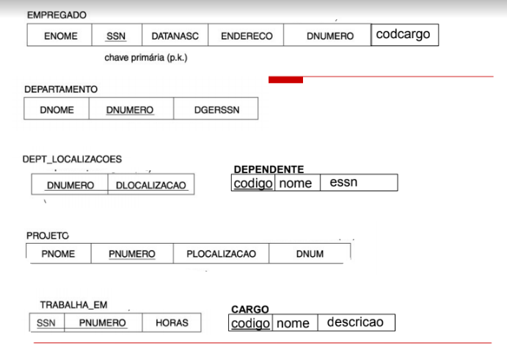

**BD3 – EMPRESA2**

Não passou... Mas possui script do ano passado

**\*EM ALGUNS EXERCICIOS É NECSSÁRIO INSERIR MAIS DADOS DO QUE ESTES AQUI INSERIDO**

BD1 – ACADEMICO

TABELA CRIADA

create table aluno(

mat int primary key,

cpf varchar (12) not null,

identidade varchar (12) not null,

nome varchar (50) not null,

email varchar (50) not null

)

create table professor(

codigo int primary key,

nome varchar (50) not null,

cpf varchar (12) not null,

email varchar (50) not null

)

create table disciplina(

codigo int primary key,

nome varchar (50) not null,

ementa varchar (20) not null

)

create table turma(

cod int primary key,

nome varchar (50) not null,

disciplina int not null ,

professor int not null ,

foreign key (disciplina) references disciplina(codigo),

foreign key (professor) references professor(codigo)

)

create table matricula(

coda int,

codt int,

ano int,

semestre int,

nota int,

status varchar(20),

check( semestre = 1 or semestre = 2),

check( status = 'a' or status = 'r' or status ='c'),

foreign key(coda) references aluno(mat),

foreign key(codt) references turma(cod)

)

Inserção de dados:

insert into aluno values

(2013, '123.151.147', 'MG-18.987', 'Matheus Paula Tejano', 'mat_pektivich@gmail.com'),

(2014, '122.151.147', 'MG-19.987', 'Maira Jacinto Zuera', 'may_pektivich@gmail.com')

insert into professor values

(01, 'Carlos Aberto Moraes', '154.326.452', 'caca_25789@hotmail.com'),

(02, 'Palindo Aberto Moraes', '153.320.452', 'pali_789@hotmail.com')

insert into disciplina values

(11, 'Matematica', 'Capitulo 1'),

(12, 'Geografia', 'Capitulo 2')

insert into turma values

(63, 'TurmaA', 11, 01),

(64, 'TurmaB', 12, 02)

insert into matricula values

(2013, 63, 2019, 1, 8, 'a'),

(2014, 64, 2019, 2, 5, 'c')

BD2 – EMPRESA2

TABELA CRIADA

create table cargo(

codigo int primary key,

nome varchar(50),

descricao varchar(150)

)

create table departamento(

dnome varchar(50),

dnumero int primary key,

dgerssn int

)

create table empregado(

enome varchar(10),

ssn int,

datanasc date,

endereco varchar(50),

dnumero int,

codCargo int,

primary key(ssn, codCargo),

foreign key (codCargo) references cargo(codigo),

foreign key (dnumero) references departamento(dnumero)

)

create table dept_localizacoes (

dnumero int,

dlocalizacao int,

primary key (dnumero, dlocalizacao),

foreign key (dnumero) references departamento(dnumero)

)

create table dependente (

codigo int primary key,

nome varchar(50),

essn int

)

create table projeto (

pnome varchar(50),

pnumero int primary key,

plocalizacao varchar(50),

dnum int,

foreign key (dnum) references departamento(dnumero)

)

create table trabalha_em (

codCargo int,

ssn int,

pnumero int,

horas float,

primary key (codCargo, ssn, pnumero),

foreign key (ssn, codCargo) references empregado(ssn, codCargo),

foreign key (pnumero) references projeto(pnumero)

)

Inserção de dados:

insert into cargo values

(1, 'Operador', 'Operação nas máquinas'),

(2, 'Tecnico', 'Manutenção de Máquinas')

insert into departamento values

('produção', 52, 91),

('manutenção', 53, 92)

insert into empregado values

('Joao', 00120, '09-01-1998', 'Teldomiro Santiago', 52, 1),

('Thales', 00130, '09-01-1990', 'Marildo Santiago', 53, 2)

insert into dept_localizacoes values

(52, 63),

(53, 64)

insert into dependente values

(32, 'Maria Conceicao Seila', 85),

(33, 'Ana Maria Seila', 86)

insert into projeto values

('Gerencia de Qualidade de Dados', 46, 'Local2', 52),

('Gerencia de Qualidade de Dados', 47, 'Local3', 53)

insert into trabalha_em values

(1, 00120, 46, 6),

(2, 00130, 47, 7)

BD3 – EMPRESA

TABELA CRIADA

create table departamento2 (

codigo int primary key,

nome varchar(50)

)

create table funcionario (

codigo int primary key,

nome varchar(50),

identidade int,

cpf int,

email varchar(50),

coddept int,

foreign key(coddept) references departamento2(codigo)

)

create table projeto2(

codigo int primary key,

nome varchar(50),

descricao varchar(50),

dattainicial date,

datafim date

)

create table alocacao(

codp int,

codf int,

datai date,

primary key(codp,codf),

foreign key(codp) references projeto(codigo),

foreign key(codf) references funcionario(codigo)

)

create table telefone(

codf int,

numtel varchar(12) primary key,

foreign key(codf) references funcionario(codigo)

)

Inserção de Dados:

insert into departamento2 values

(3, 'Controladoria'),

(4, 'Informatica')

insert into funcionario values

(1, 'Matin Luterano', 654544, 654542, 'martin_475@unifei.edu.br', 3),

(2, 'Pascoal Javalino', 154530, 748369, 'pasc_989@usp.edu.br', 4)

insert into projeto2 values

(10, 'Projeto10', 'Alocação de recursos', '10-10-2019', '16-10-2019'),

(20, 'Projeto20', 'Desaloca Recursos', '11-10-2019', '16-12-2019')

insert into alocacao values

(10, 1, '10-10-2019'),

(20, 2, '11-10-2019')

insert into telefone values

(1, '98414 7536'),

(2, '98415 0006')

**CONSULTAS**



Select *

from Aluno

Select nome, cpf

from aluno

where email like '%@unifei%'

Select cod

from turma

where professor =01

Select codigo

from disciplina

where qtdecredito >=4 and qtdecredito <=8

ou where qtdecredito betwenn 4 and 8 //between funciona como intervalo fechado

Select *

from matricula

where status='c'

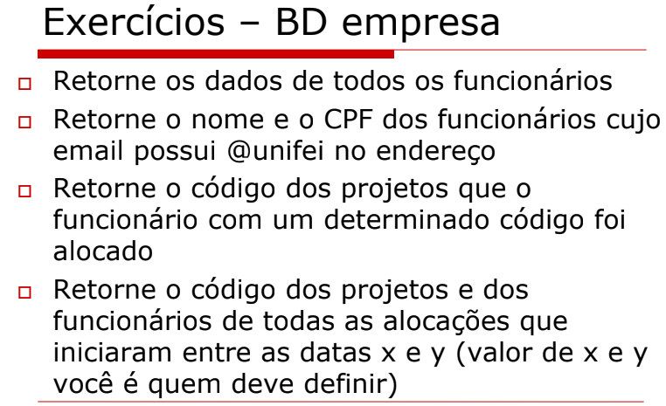

select *

from funcionario

select nome, cpf

from funcionario

where email like '%@unifei%'

select codigo

from projeto2

where codigo=10

select codp, codf

from alocacao

where datai > '09-10-2019' and datai < '11-11-2019'

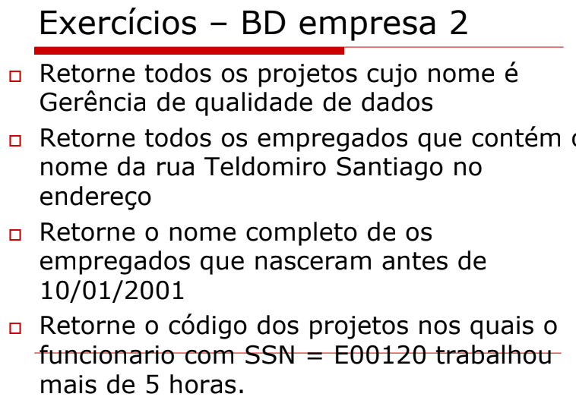

select *

from projeto

where pnome='Gerencia de Qualidade de Dados'

select enome

from empregado

where endereco='Teldomiro Santiago'

select enome

from empregado

where datanasc < '10-01-2001'

select codCargo

from trabalha_em

where ssn=00120 and horas>5

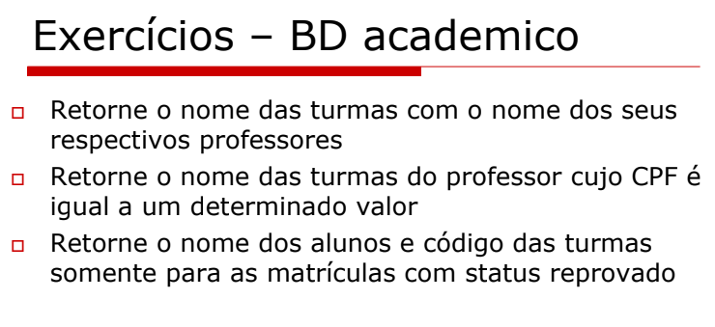

select t.nome, p.nome

from turma t, professor p

where t.professor = p.codigo

select t.nome

from turma t, professor p

where p.cpf = '154.326.452' and t.professor = p.codigo

select a.nome, t.cod

from aluno a, turma t, matricula m

where m.status = 'c' and a.mat = m.coda

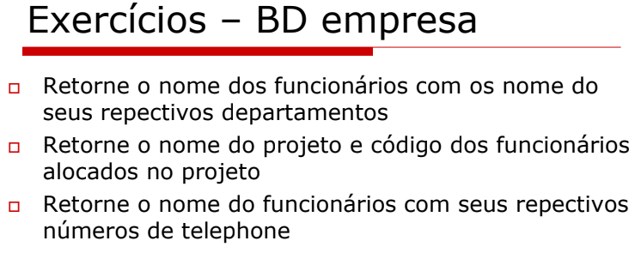

select f.nome, d.nome

from funcionario f, departamento2 d

where f.coddept = d.codigo

select p.nome, a.codf

from projeto2 p, alocacao a

where a.codp = p.codigo

select f.nome, t.numtel

from funcionario f, telefone t

where t.codf = f.codigo

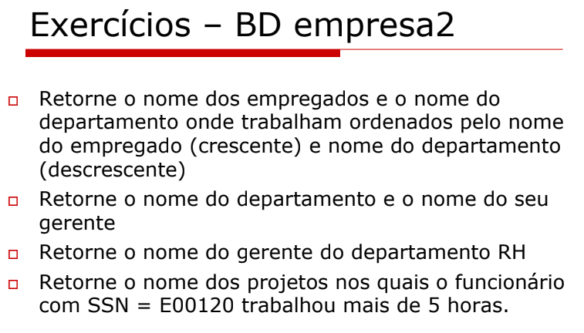

select e.enome, d.dnome

from empregado e, departamento d

where e.dnumero = d.dnumero

order by e.enome, d.dnome desc

select d.dnome, e.enome

from departamento d, empregado e

where d.dnumero = e.dnumero

select e.enome

from departamento d, empregado e

where d.dnome='rh' and d.dnumero = e.dnumero

select p.pnome

from projeto p, empregado e, trabalha_em t

where e.ssn=00120 and t.horas>5 and t.pnumero = p.pnumero and t.ssn = e.ssn and t.codCargo = e.codCargo

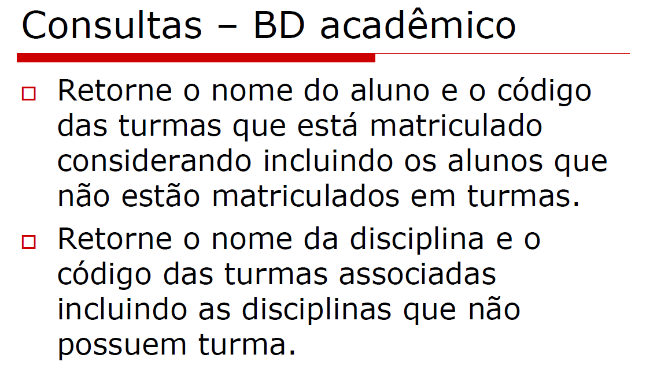

select a.nome, m.codt

from aluno a left join matricula m on m.coda = a.mat join turma t on m.codt = t.cod

select d.nome, t.cod

from disciplina d left join turma t on t.disciplina = d.codigo

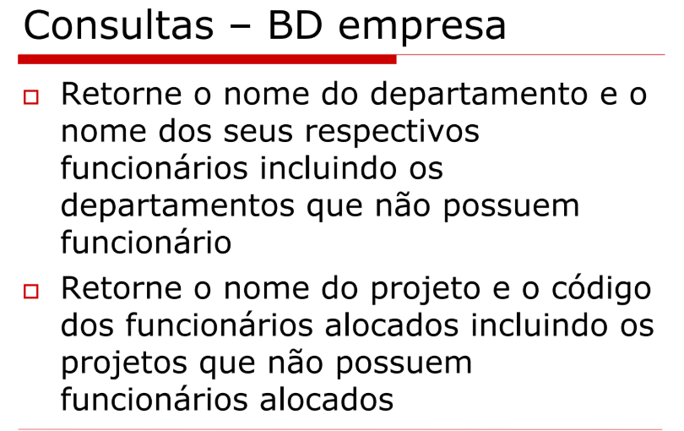

select d.nome, f.nome

from departamento2 d left join funcionario f on f.coddept = d.codigo

select p.nome, a.codf

from alocacao a right join projeto2 p on a.codp = p.codigo

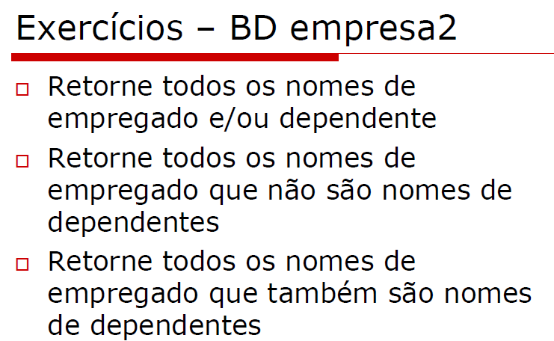

select enome

from empregado

union

select nome

from dependente

select enome

from empregado

except

select nome

from dependente

select enome

from empregado

intersect

select nome

from dependente

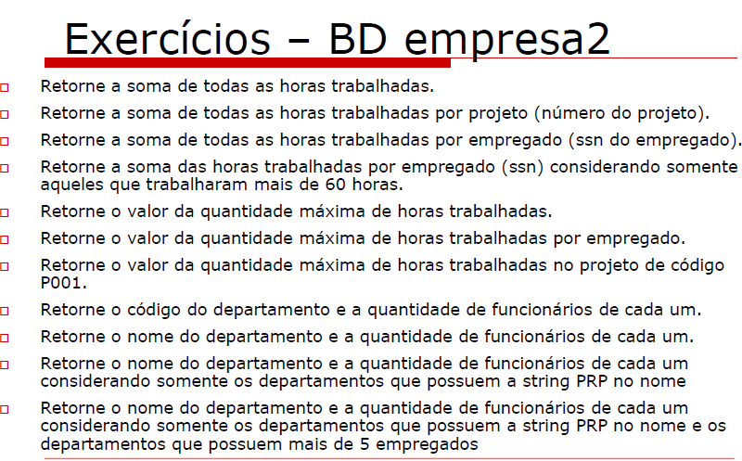

select sum(horas)

from trabalha_em

select p.pnumero, sum(t.horas)

from trabalha_em t, projeto p

where p.pnumero = t.pnumero

group by (p.pnumero)

select e.enome, sum(t.horas)

from empregado e, trabalha_em t

where t.ssn = e.ssn

group by (e.enome)

select e.enome, sum(t.horas)

from empregado e, trabalha_em t

where t.ssn = e.ssn

group by (e.enome)

having sum(t.horas) > 60

select max(horas)

from trabalha_em

select e.enome, max(t.horas)

from empregado e, trabalha_em t

where e.ssn = t.ssn and t.codCargo = e.codCargo

group by (e.enome)

select max(horas)

from trabalha_em

where pnumero = 'P001'

select d.dnumero, count(e.enome)

from departamento d, empregado e

where d.dnumero = e.dnumero

group by (d.dnumero)

select d.dnome, count(e.enome)

from departamento d, empregado e

where d.dnumero = e.dnumero

group by (d.dnome)

select d.dnome, count(e.enome)

from departamento d, empregado e

where d.dnumero = e.dnumero

group by (d.dnome)

having d.dnome like '%PRP%' and count(e.enome)>5